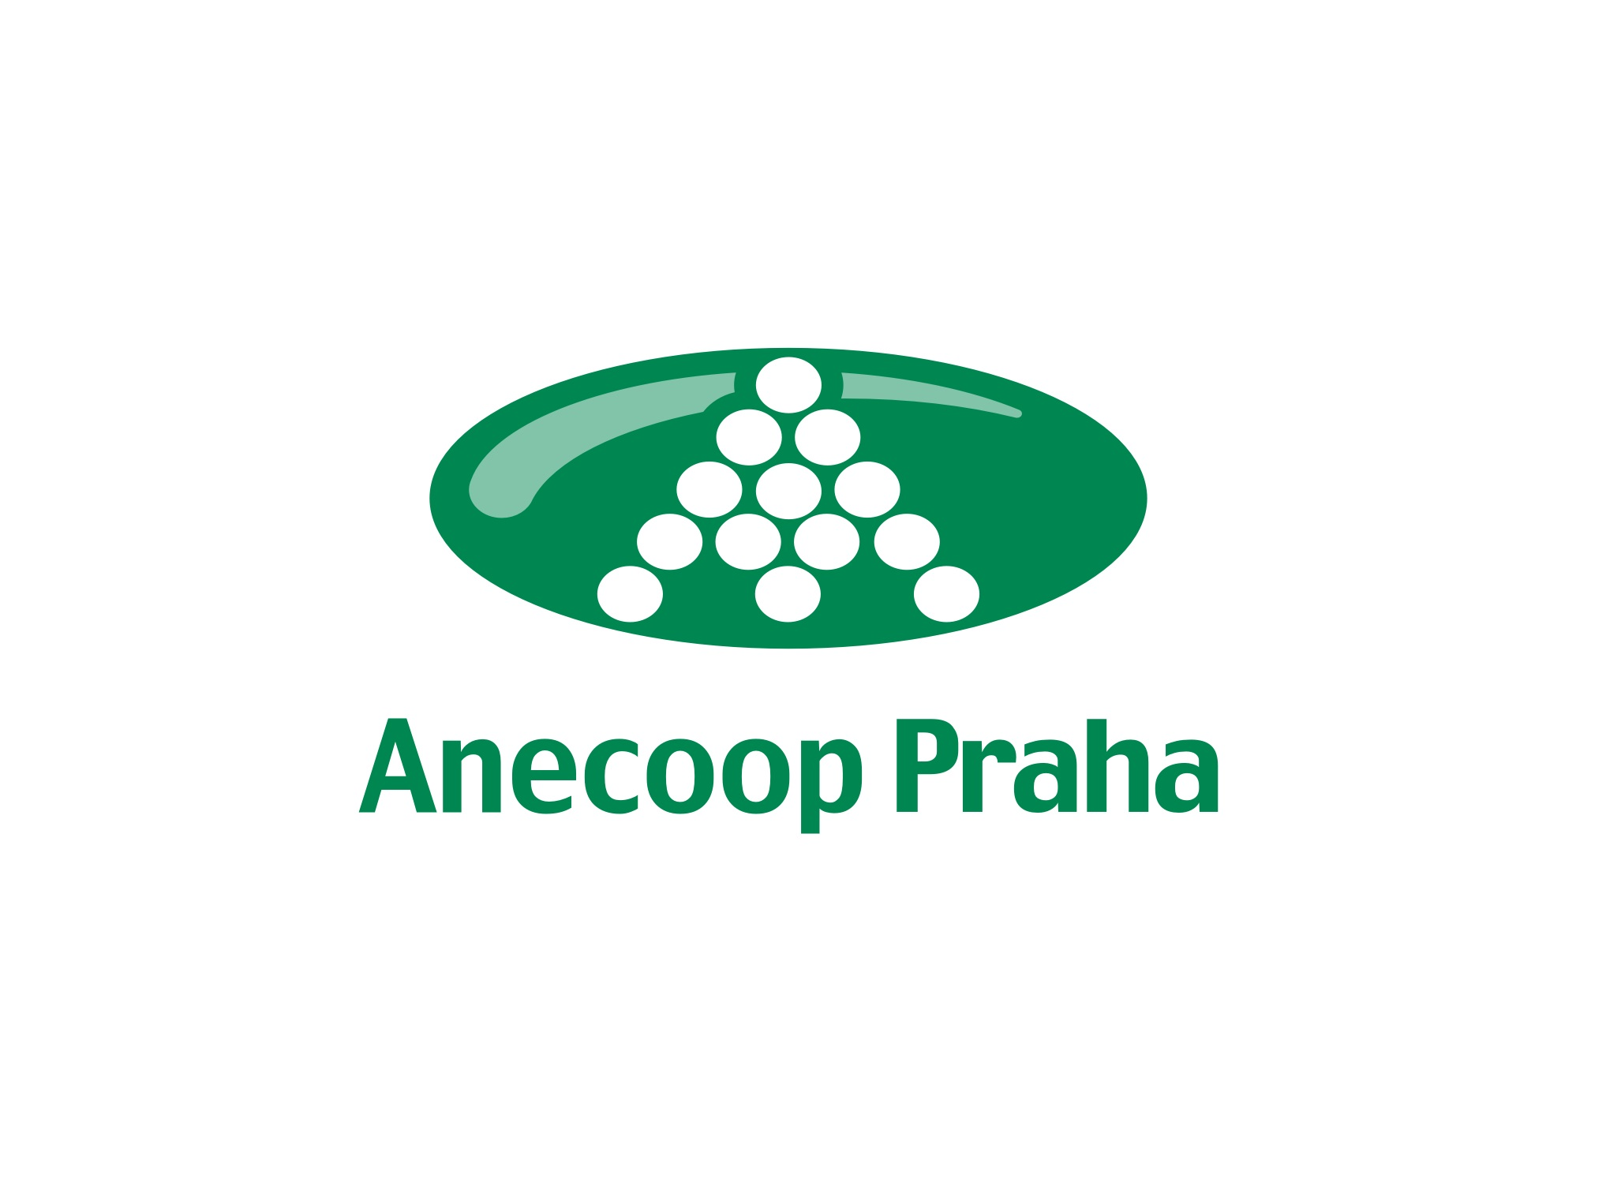

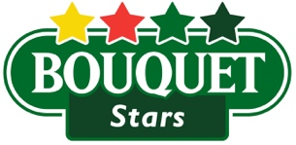

14.5. 2024

TZ – Osvěžte své letní menu originálními recepty s bezpeckovým melounem Bouquet

Léto je za dveřmi a s ním přichází čas na sladké, šťavnaté mlsání pod slunečními paprsky. To vše můžete zažít s bezpeckovým melounem Bouquet. Představujeme vám čtyři originální recepty, které promění každé letní menu v nezapomenutelný gastronomický zážitek, plný osvěžení a exotických chutí.

Připravte se na melounovou polévku, jednohubky, špízy s mozzarellou a osvěžující melounové poháry – a to vše s nezaměnitelnou kvalitou a chutí bezpeckového melounu Bouquet.

Osvěžující a originální melounová polévka je ideálním způsobem, jak si zpestřit horký den. Je lehká a lahodná a na její přípravu stačí pár jednoduchých ingrediencí a chvilka času. Na 4 porce budete potřebovat:
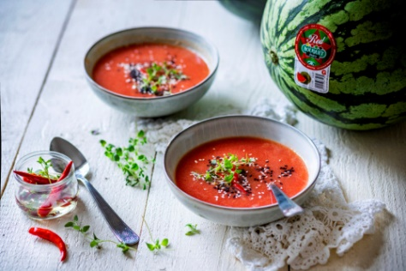
1 kg červeného vodního melounu Bouquet
200 ml bílého vína
4 lžíce třtinového cukru
2 lžíce citronové šťávy
½ lžičky citronové kůry
250 g jahod
1 chilli papričku
tymián na zdobení

Do rendlíku dejte víno, přidejte cukr a citronovou kůru. Přiveďte k varu a vařte asi 2 minutky. Jahody zbavte stopek a melounovou dužinu nakrájejte na kusy. Do mixéru přilejte vychladlé víno, přidejte meloun, jahody, citronovou šťávu a chilli papričku. Poté důkladně rozmixujte. Polévku nechte chladit. Poté podávejte ozdobenou tymiánem.

Melounové jednohubky jsou perfektním lehkým občerstvením pro každou příležitost. Kombinace sladkého melounu a sýra vás příjemně překvapí a oživí vaše menu. Kromě toho se budou tyto jednohubky vyjímat na každém stole. Připravte si na ně:
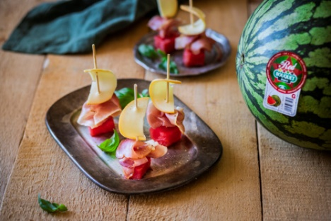

červený vodní meloun Bouquet
šťávu z 1 citronu
špetku mletého chilli
20 plátků sušené šunky
20 plátků uzeného sýra

Meloun nakrájejte na kostky. Citronovou šťávu smíchejte s chilli a poté s ní zakapejte kostky melounu. Na špejle postupně napichujte sýr, poté šunku a nakonec meloun. Jednohubky ihned podávejte.

Caprese klasika? Zapojte do hry další chutě a osvěžte tuto party rychlovku novou sladkou energií. Na špízy s mozzarellou můžete použít i jiný sýr, například fetu nebo balkánský sýr. Stačí najít tu nejlepší kombinaci právě pro vás. Potřebujete:

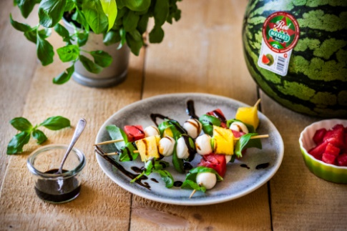
červený vodní meloun Bouquet
žlutý vodní meloun Bouquet
citronovou šťávu
200 g mini mozzarelly
lístky bazalky
balzamikový krém

Melouny nakrájejte na kostky. Na špejle střídavě napichujte melouny, kuličky sýru a lístky bazalky. Poté špízy pokapejte citronovou šťávou a balzamikovým krémem.

Chcete udělat sobě nebo svým hostům radost? Připravte jim tyto úžasné melounové poháry. Hotové jsou během chvilky a potěší vás netradiční kombinací chutí. Potřebovat na ně budete:

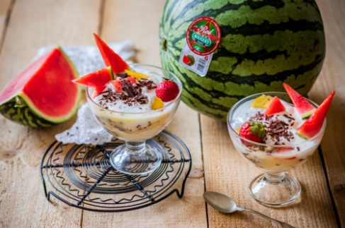

žlutý a červený vodní meloun Bouquet
500 g měkkého tvarohu
250 ml smetany na šlehání
100 ml vaječného koňaku
100 g kakaových sušenek
5 lžic medu nebo jiného sladidla podle chuti

Sušenky rozlámejte na kousky. Melouny nakrájejte na kostky. Tvaroh prošlehejte s medem a poté do něho opatrně vmíchejte dotuha našlehanou smetanu. Na dno pohárů nasypejte část nalámaných sušenek. Přidejte trochu vaječného koňaku a poté kousky melounu. Naneste polovinu tvarohové směsi. Poté postup ještě jednou opakujte. Hotové poháry ozdobte zbylými melouny, můžete přidat i další ovoce podle chuti a sezóny.

Melouny Bouquet dováží do České republiky společnost Anecoop, která je španělským lídrem v exportu čerstvého ovoce a zeleniny. Firma spolupracuje s více než 70 000 farmáři, jejichž produkty vyváží do více než 60 zemí světa. Celý systém je chráněn ochrannou známkou Naturane s přísnými předpisy.

Více informací najdete na www.nejmelouny.cz nebo na Instagramu a Facebooku.
Melouny Bouquet jsou k dostání od konce dubna v supermarketech Kaufland, Globus, Albert a ve vybraných maloprodejnách.

Kontakty: Mediální servis:

www.nejmelouny.cz cammino…
www.nejlepsimelouny.cz Dagmar Kutilová
Instagram @bouquet_ovoce e-mail: kutilova@cammino.cz
Facebook Bouquet tel.: +420 606 687 506
www.cammino.cz

